Nästamponad Rapid Rhino
Innehållsansvariga:
Andreas Thorén, överläkare, IVA SkaS Skövde
Anton Edvardsson, IVA-sjuksköterska, IVA SkaS Skövde

Förändringar sedan föregående version
Förlängd giltighet.

Bakgrund och syfte
Detta styrdokument riktar sig till sjuksköterskor samt läkare på intensivvårdsavdelningen på Skövde sjukhus.
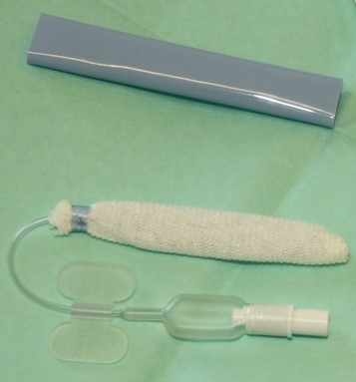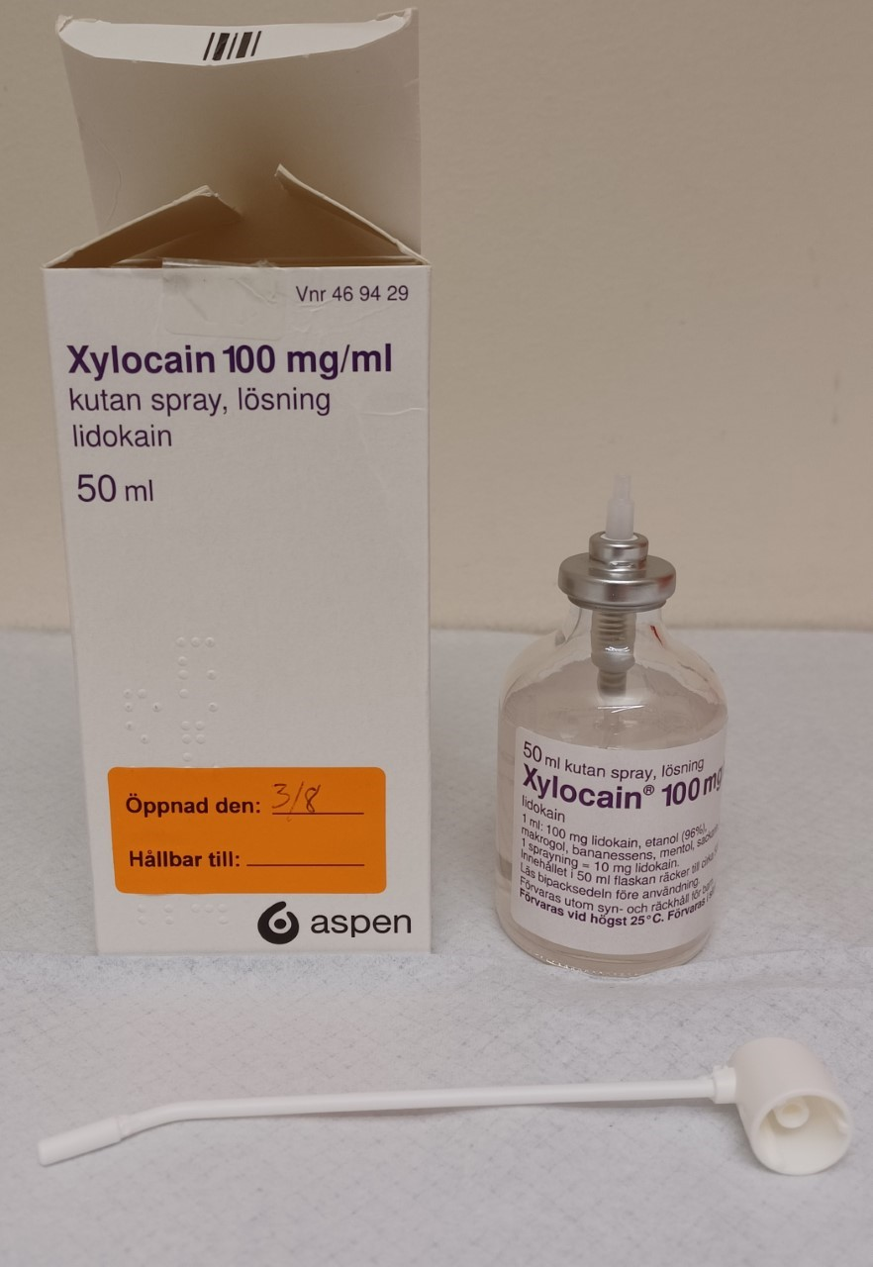
Rapid Rhino (RR) är en nästamponad som kan användas för främre näsblödningar som kräver åtgärder utöver yttre tryck.

RR består av en avlång uppblåsbar ballong som täcks av ett lager carboxycellulosa som förutom att det underlättar appliceringen samt avlägsnandet även gynnar trombocytaggregation. Den uppblåsbara ballongen styrs utifrån en luerventil med cuffballong.
Kontraindikationer
Rapid Rhino nästamponad bör ej användas utan godkännande från öron- näsa- och halsläkare om patienten har ansiktstrauma.

Utförande
Arbetsbeskrivning
RR 5.5 cm finns i akutvagnens nedersta låda. Förutom en RR behövs även:
- Sterilt vatten
- 20 ml spruta med luerfattning
- Xylocainspray 100mg/ml kutan lösning(flergångsförpackning) samt ett KORT sprayrör (engångs)
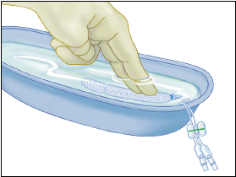
- Avlägsna den blå skyddshylsan och sänk ner RR i STERILT VATTEN i minst 30 sekunder. Använd ej koksaltlösning. Därefter bör RR användas snarast då den kan bli sladdrig om man väntar för länge.
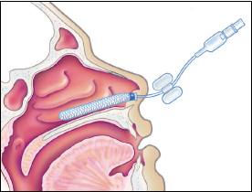
- Om möjligt och om patienten kan medverka bör man be patienten snyta ur näsan först. Om patienten ej kan medverka kan man försöka suga rent för at underlätta appliceringen. Bedöva vid behov med Xylocainspray 100mg/ml kutan lösning 2-10 sprayningar. För därefter in RR parallellt med näsgolvet, vinkla ej RR uppåt vid applicering. För in RR tills den blå plastringen döljs.
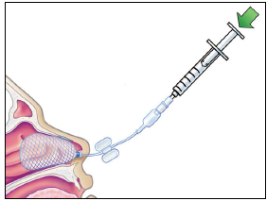
- Blås långsamt upp RR med en 20 ml spruta (luft). Målet är att RR skall applicera ett lagom tryck mot blödningen. Den faktiska volymen som krävs för detta varierar från person till person så man får gå på hur "pilot kuffen" utanför näsan känns. Målet är att kuffen skall vara fast men inte hård.
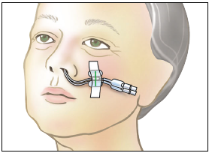
- Fäst sedan upp luerventilen och cuffblåsan med tejp enligt bild.

Avlägsnande
RR bör avlägsnas av i samråd med öron- näsa- och halsläkare.

Källförteckning
Smith & Nephew. Rapid Rhino [Internet] USA: 2021. [Citerad 2022 Jan 28]. Tillgänglig från:
https://rapidrhino.com/rapid-rhino-product-usage-instructions/

